OPĚRNÁ STĚNA - VARIANTA 1 - VÝZTUŽ _{M} 1*5
VÝZTUŽ 1BM STĚNY
_{K}200 _{k}200 _{v}
1 1 1
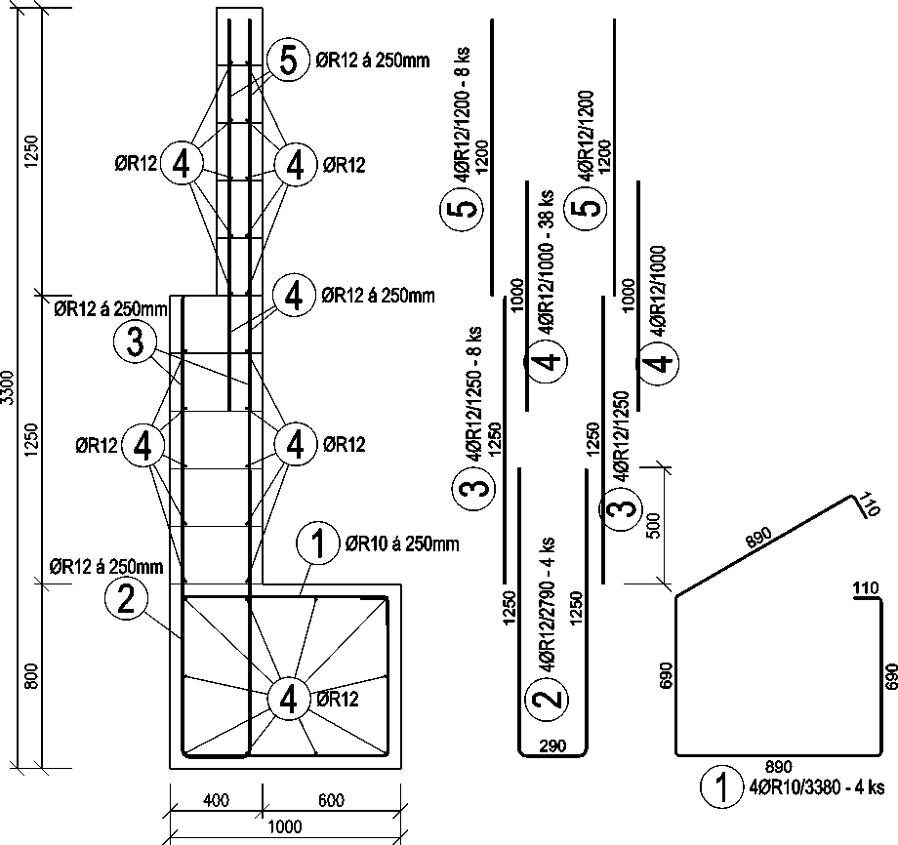
TABULKA VÝZTUŽE
č. | D | Délka | Počet | Délka
 |  |  |  | 10 505
pol. | [mm] | [m] | ks.
 |  |  |  | R10 | R12
1 | R10 | 3.380 | 4 | 13.520
2 | R12 | 2.790 | 4 |  | 11.160
3 | R12 | 1.250 | 8 |  | 10.000
4 | R12 | 1.000 | 38 |  | 38.000
5 | R12 | 1.200 | 8 |  | 9.600
Celková délka |  |  |  | 13.520 | 68.760
Specifická hmotnost |  |  |  | 0.617 | 0.888
Hmotnost [kg] |  |  |  | 8.342 | 61.059
Hmotnost celkem |  |  |  | 69.401

POZNÁMKY:
- PŘED ZAHÁJENÍM PRACÍ A OBJEDNÁVKOU MATERIÁLU VŠECHNY ROZMĚRY ŘÁDNĚ OVĚŘIT.
- TABULKA VÝZTUŽE JE NA 1BM STĚNY.

BETON ČSN EN 206-1: C25/30 - XC2 OCEL: 10 505 (R)
KRYTI VÝZTUŽE: 50MM
HIP | xxxxxxxxxxxxxxxxxxxxxxxxx
ZODPOVĚDNÝ PROJEKTANT | xxxxxxxxxxxxxxxxxxxxxxxxx
VYPRACOVAL | xxxxxxxxxxxxxxxxxxxxxxxxx
KRESLIL | xxxxxxxxxxxxxxxxxxxxxxxxx
 | xxxxxxxxxxxxxxxxxxxxxxxxx
STAVEBNÍK o , _{OD} *  Psychiatrická nemocnice Bmo, Huskova 2, Brno - Cemovice |  |  | DATUM | 04/2016
 |  |  | FORMÁT
název akce stávající opěrná stěna v části ul.Cornovova Brno-Černovice, areál PN BRNO, Húskova 2 Návrh opravy |  |  | MĚŘÍTKO | 1:25
 |  |  | STUPEŇ | RDS
 |  |  | ČIS. ZAKÁZKY
 |  |  | ARCHIVNÍ ČÍSLO
název OPĚRNÁ STĚNA - VARIANTA 1 - VÝZTUŽ |  |  | ČÍS. SOUPRAVY | ČÍS. VÝKRESU  rJJZ

